Kontakt:

Hindrek Pikk

Kommersiell marknadschef för Norden

+372 565 5880  
hindrek_pikk@goodyear.com

PRESSMEDDELANDE

Nu finns Goodyeardäck för långfärdsbussar i Sverige

Med Goodyears bränsleeffektiva däck och nya vinterdäck för långfärdsbussar får du utmärkt prestanda

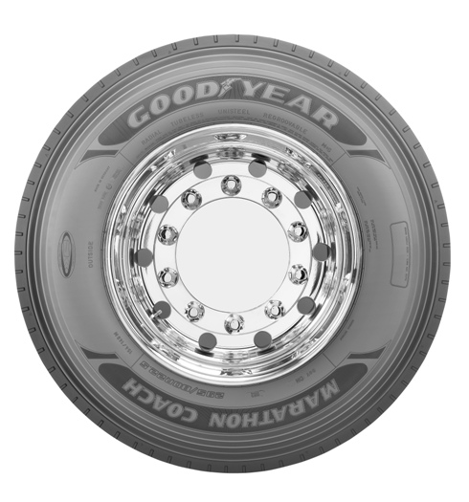**Stockholm, 28 februari 2013** – Goodyears första specialframtagna däck för långfärdsbussar i Europa, Goodyears allround-däck *Marathon Coach* och vinterdrivdäcket *Goodyear Ultra Grip Coach* finns nu på den svenska marknaden. Med de nya däcken, som lanserades på IAA Commercial Vehicle Show i september 2012, får du utmärkta prestanda överlag.

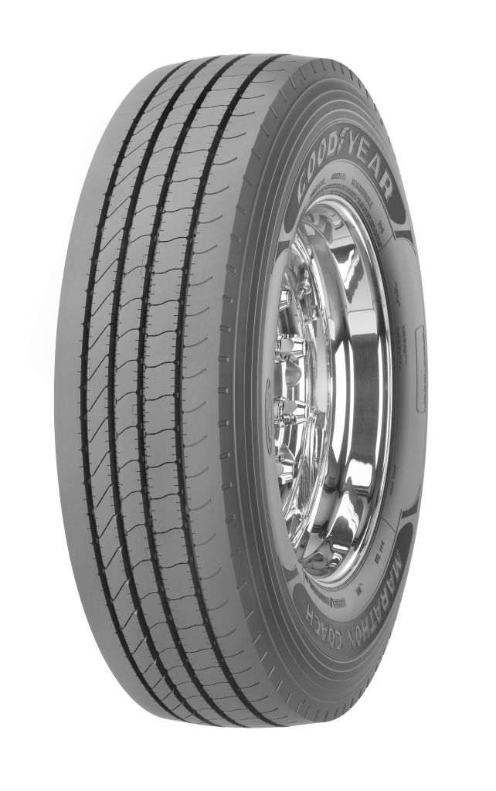En undersökning genomförd på uppdrag av Goodyear under 2012 visade av 89 procent av de intervjuade buss- och långfärdsbussoperatörerna såg stigande bränslekostnader som den främsta utmaningen i vägtransportsektorn. Undersökningen visade även att kilometerkostnaden var den viktigaste egenskapen som operatörer efterfrågade för långfärdsbuss- och bussdäck i allmänhet, och 64 procent av deltagarna angav den som högsta prioritet eller mycket viktig. På andra plats på bränsleeffektivitet/rullmotstånd (62 procent) och på tredje plats körsträcka (58 procent). Därefter kom komfort och våtgrepp med 54 respektive 48 procent.

De nya *Goodyear Coach*-däckserierna tillgodoser de behov hos europeiska operatörer av långfärdsbussar som framkom av undersökningen och har utmärkta prestanda överlag samt bra klassificeringar enligt EU:s däckmärkningsregler.

*Marathon Coach* är ett allround-däck som kan användas året runt. Det kännetecknas av en unik asymmetrisk design som ger enastående jämnt slitage och körsträcka med god komfort. Ojämnt däckslitage har varit ett allvarligt problem för däck på moderna långfärdsbussar, vilket har minskat däckens livslängd. Den asymmetriska designen, som Goodyear har tagit fram särskilt för Marathon Coach-däcket, åtgärdar det här problemet. Utöver det ger en robust yttre skuldra bra motstånd mot ojämnt slitage som avfasning och snabbt skulderslitage. Det breda mönstret med fem ribbor ger längre körsträcka samt utmärkt körkänsla, manövreringsförmåga och komfort.

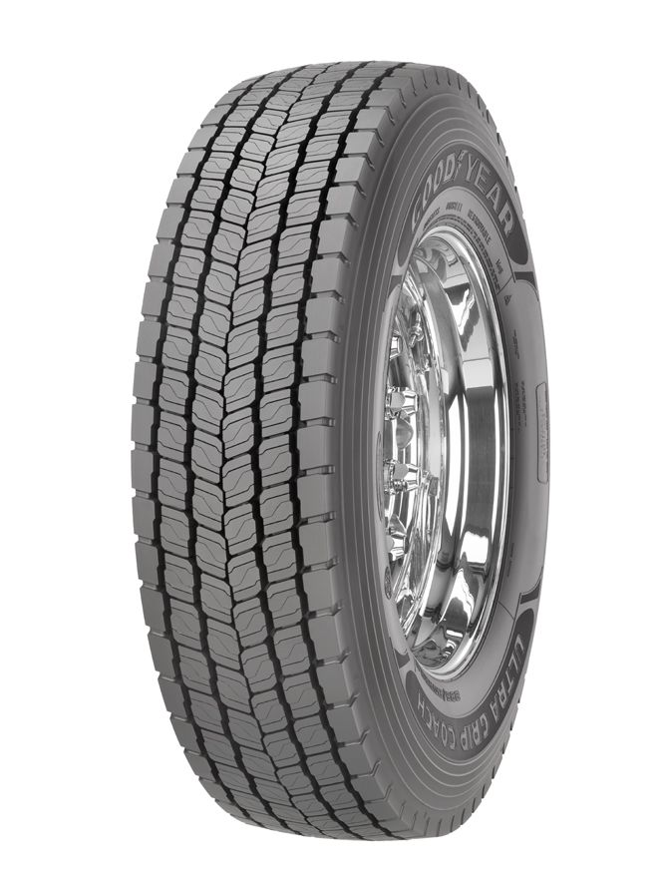*Ultra Grip Coach* är ett särskilt vinterdrivdäck med bättre väghållning i snö. Däcket kommer vara särskilt användbart på långfärdsbussar som används på platser som Norden och Alperna, där isiga vägar är vanliga och plötsliga snöfall kan orsaka stora förseningar. Slitbanans design och bredd ger inte bara utmärkt grepp och väghållning under vinterförhållanden, utan även låg bullernivå för högre kundkomfort.

De nya Goodyear Coach-däcken har en kombination av tekniska lösningar som går under samlingsnamnet *TravelMax*. Dessa innefattar slitbaneblandningen Silefex, en asymmetrisk design och de senaste stomkonstruktionerna. *TravelMax* är ett viktigt element för de allsidiga prestanda dessa däck erbjuder. Ytterligare en fördel med båda däcken är en ökad lastkapacitet i storleken 295/80R22.5 för ett lastindex på 154, vilket motsvarar 3 750 kg.

Även om Goodyear har varit en stor däckleverantör till långfärdsbussbranschen i många år, så är detta de första specialframtagna däcken för långfärdsbussar som företaget erbjuder. Tester av båda däcken har visat deras utmärkta prestanda och kundnöjdhet. De nya konstruktionerna och inte minst den viktiga *TravelMax*-tekniken matchar moderna långfärdsbussar och de sofistikerade oberoende fjädringar som dagens toppmodeller har.

”*Vi gläds åt det beröm vi har fått av de operatörer som har testat våra nya Marathon Coach- och Ultra Grip Coach-däck*”, säger Antti Lahdelma, Nordic Sales Manager Nordic. ”*Vår nyligen genomförda undersökning bekräftar att de prestandakriterier vi inriktat oss på under utvecklingen av däcken tillgodoser bussoperatörernas behov.*”

**Kundtester**

Goodyear genomförde kundtester av Goodyears *Marathon Coach*-däck i nästan två år, med sex olika europeiska långfärdsbussbolag mellan 2010 and 2011. Totalt ingick 28 fordon i testerna. Goodyear genomförde även kundtester av *Ultra Grip Coach*-däcken. Testerna involverade totalt 15 långfärdsbussar i olika europeiska länder med fem operatörer.

Ett av företagen som deltog i testerna var Sales-Lentz, ett buss- och långfärdsbussbolag baserat i Luxemburg. De blev mycket imponerade av däckens prestanda och när de nyligen köpte 22 nya fordon, så beställde de dem från tillverkaren försedda med *Goodyear Marathon Coach- och Ultra Grip Coach*-däck. Sales-Lentz valde däcken främst för deras långa körsträcka, vilken till stor del beror på Marathon Coach-däckets innovativa asymmetriska slitbanemönster.

”*Vi vet av erfarenhet från fälttesterna att de nya Goodyear Coach-däcken har utmärkta prestanda,*”, berättar Jos Derkum, teknisk chef på Sales-Lentz. ”*Våra främsta prioriteringar när vi köpte däcken var säkerhet och pris. De nya Goodyear Coach-däcken kombinerar båda egenskaperna, i synnerhet i fråga om den körsträcka vi förväntar oss av dem, vilket hjälper oss hålla nere våra driftkostnader utan att tumma på våra passagerares och förares säkerhet*”.

**Om Goodyear Dunlop**

Goodyear är ett av världens största däckföretag. Företaget har cirka 69 000 anställda och tillverkning på mer än 52 anläggningar i 22 länder över hela världen. På dess två innovationscenter i Akron, Ohio, och Colmar-Berg, Luxemburg, utvecklas toppmoderna produkter och tjänster som sätter branschstandarden för teknik och prestanda.

I Goodyear Dunlop Europes däcksortiment för kommersiella fordon och bussar finns mer än 400 olika däck i drygt 55 storlekar. Många världsledande tillverkare av kommersiella fordon monterar däck från Goodyear som standard, bland andra DAF, Iveco, MAN, Mercedes-Benz, Renault Trucks, Scania och Volvo. Goodyear levererar dessutom däck till alla större trailertillverkare. Med Fleet First, som innefattar servicenätverket TruckForce, vägassistanstjänsten ServiceLine 24h, det webbaserade hanteringssystemet FleetOnlineSolutions Internet och Goodyear Retread Technologies, erbjuder Goodyear flest servicetjänster i branschen.

Gå in på www.goodyear.com för mer information om Goodyears produkter.

**FAKTABLAD**

***Marathon Coach***

*Marathon Coach* har ett asymmetriskt slitbanemönster som spelar en viktig roll när det gäller att säkerställa jämnt slitage och lång körsträcka – de egenskaper som är däckets främsta fördelar. Utöver det ger en robust yttre skuldra bra motstånd mot ojämnt slitage som avfasning och snabbt skulderslitage. Det breda mönstret med fem ribbor ger längre körsträcka samt utmärkt körkänsla, manövreringsförmåga och komfort.

Den senaste generationens slitbaneblandning har Sileflex-teknik som ökar körsträckan och bränsleeffektiviteten. Dessutom förbättras sladdmotståndet på vått väglag, vilket ytterligare gynnas av Flexomatic-högdensitetslamellerna. Stomskyddet stärks av ett skydd mot stenskador som ger däcket lång livslängd.

***Ultra Grip Coach***

*Ultra Grip Coach* är ett vinterdrivdäck som ger längre körsträcka, överlägsen väghållning och manövreringsförmåga samt låg bullernivå. Det breda slitbanemönstret på Ultra Grip Coach har frikopplade block för längre körsträcka och hög lamelltäthet med halvöppna skuldrar för ökad väghållning på snöiga och isiga vägar. Med den senaste generationens våffellameller bibehålls den goda manövreringsförmågan ännu längre och slitaget blir jämnt. Spårens bredd och form samt blockfrikopplingen har beräknats med numeriska metoder för ännu lägre bullernivå samtidigt som väghållningen och avvisningen av småsten bibehålls.

**Storlekar och klassificeringar**

Goodyears *Marathon Coach*-däck finns i storlekarna 295/80R22.5 och 315/80R22.5. Med bränsleeffektivitetsklassificeringar på B eller C (beroende på storlek) och B för våtgrepp med en ljudvåg för bullernivån på 69 dBA har dessa däck utmärkta prestanda.

*Ultra Grip Coach* finns även i storlekarna 295/80R22.5 och 315/80R22.5 och har utmärkta klassificeringar för att vara vinterdäck. Båda storlekarna har D för rullmotstånd och C för våtgrepp med en ljudvåg för bullernivåerna på 72 respektive 73 dBA. På grund av den konstruktion som krävs för bra grepp och väghållning på snö och is vid låga temperaturer är klassificeringarna för vinterdäck inte lika höga som för däck specialframtagna för fjärrtransporter.

|  |  |  |  |
| --- | --- | --- | --- |
| **Marathon Coach** | **Bränsleeffektivitet** | **Grepp på vått väglag** | **Rullningsbuller** |
| 295/80R22.5 | C | B | 69 ) |
| 315/80R22.5 | B | B | 69 ) |
| **Ultra Grip Coach** | **Bränsleeffektivitet** | **Grepp på vått väglag** | **Rullningsbuller** |
| 295/80R22.5 | D | C | 72 ) |
| 315/80R22.5 | D | C | 73 ) |

**Goodyears Coach-undersökning**

Goodyear har genomfört en undersökning för att ta reda på vilka de främsta utmaningarna för operatörer av långfärdsbussar i vägtransportsektorn är och vilka egenskaper de värdesätter när de köper däck. Resultaten visade att de nya Goodyear Coach-däcken tillgodoser dagens europeiska marknadsbehov. Undersökningen genomfördes i juli och augusti 2012 och involverade 100 buss- och långfärdsbussoperatörer från Benelux, Frankrike, Tyskland och Storbritannien.

De största utmaningarna enligt de intervjuade operatörerna är de ökande kostnaderna: 89 procent av dem anser att stigande bränslekostnader är den största utmaningen, medan 62 procent är oroliga över ökande kostnader för underhåll, arbetskraft och förarutbildning. Mer trafikstockningar tycks vara ett problem för 55 procent av dem.

Undersökningen visade att kilometerkostnaden enligt operatörerna var den främsta eller viktigaste egenskapen för långfärdsbuss- och bussdäck i allmänhet, och 64 procent av deltagarna angav den som högsta prioritet eller mycket viktig. På andra plats kom rullmotstånd (62 procent), på tredje plats körsträcka (58 procent), på fjärde plats komfort (54 procent) och på femte plats våtgrepp (48 procent).